

**每日市场报告**

**2025年5月15日** 

 **市场综述**

美国三大股指收盘涨跌不一，道指跌0.21%报42051.06点，标普500指数涨0.1%报5892.58点，纳指涨0.72%报19146.81点。美元指数涨0.10%报101.08，非美货币多数下跌。欧元兑美元跌0.09%报1.1175，英镑兑美元跌0.32%报1.3262，美元兑日元跌0.50%报146.7600，美元兑人民币涨0.20%报7.2114。离岸人民币对美元收盘报7.2114，较上一交易日下跌146个基点。国际油价走弱，美油主力合约收跌1.23%，报62.89美元/桶；布伦特原油主力合约跌1.23%，报65.81美元/桶。国际贵金属期货普遍收跌，COMEX黄金期货跌2.07%报3180.70美元/盎司，创一个月新低，COMEX白银期货跌2.15%报32.39美元/盎司。ICE原糖主力合约跌0.77%报18.08分/磅，ICE棉花主力合约跌1.10%报65.55/磅。

图表1：全球主要股指涨跌幅（%）

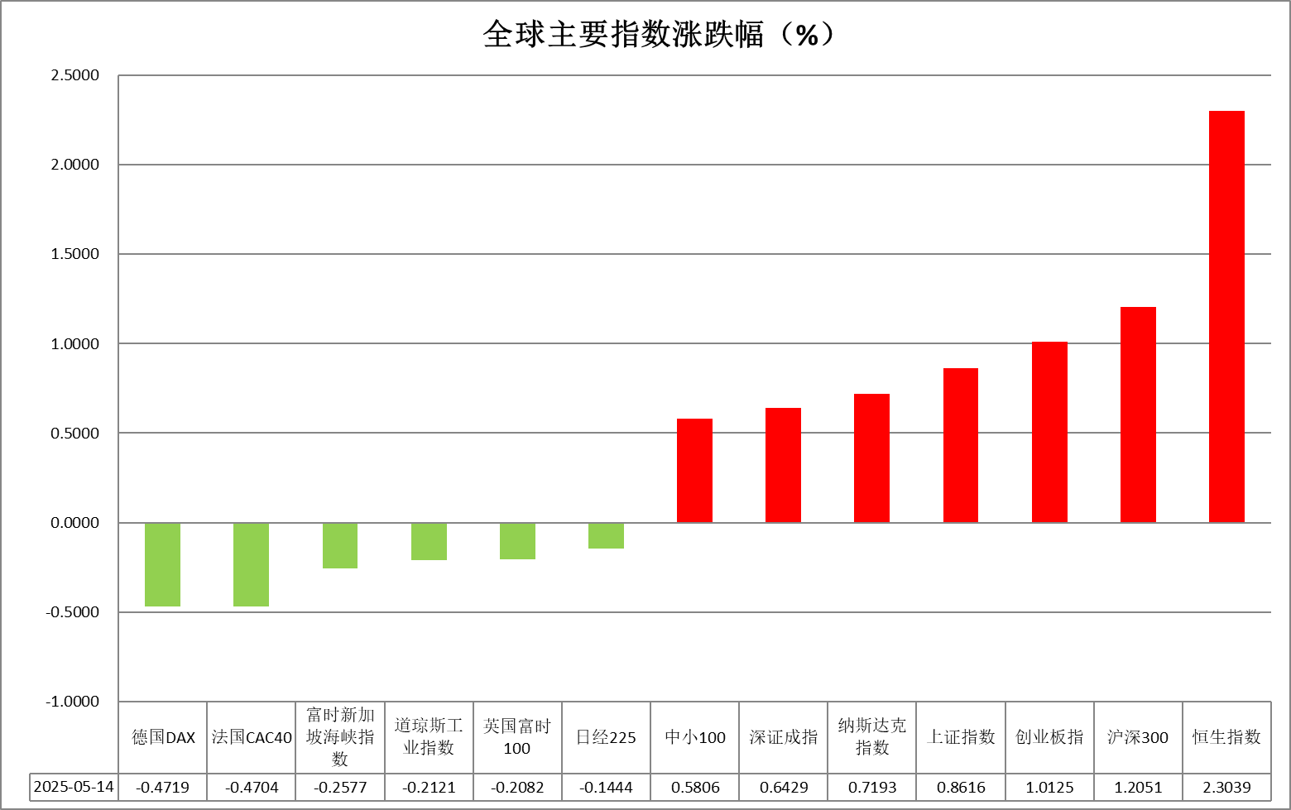

资料来源：公开资料整理、瑞达国际

* **消息回顾**

【美国调整对华加征关税，于美东时间5月14日凌晨0时01分，撤销对中国商品加征的共计91%的关税，调整实施34%的对等关税措施，其中24%的关税暂停加征90天，保留剩余10%的关税。同时，美方还将对中国小额包裹的国际邮件从价税率由120%下调至54%，撤销原定于6月1日起将从量税由每件100美元调增为200美元的措施。】

【美国总统特朗普访问卡塔尔期间，双方签署经贸、防务等领域的多项合作协议。美国白宫发布声明称，协议预计将带来至少1.2万亿美元的经济交流。其中，波音公司斩获史上最大单笔订单，金额高达2000亿美元。】

【美联储副主席杰斐逊表示，关税及相关不确定性可能导致今年经济增长放缓、通胀上升，但货币政策已做好准备，可根据需要做出反应。杰斐逊强调，政府政策的不确定性显著增加，目前尚不清楚关税对物价上涨的影响是短期还是长期。】

【芝加哥联储主席、FOMC票委古尔斯比表示，4月份通胀数据不一定反映了美国进口关税上升的影响，美联储仍需要更多数据来判断物价和经济的走向。他指出，美联储必须做稳定之手，而不是对股票市场或政策声明的每日波动做出反应。】

【美国众议院筹款委员会批准了特朗普数万亿美元新减税措施。目前议员们继续就法案中的州和地方税收减免以及开支削减进行谈判，目标是在本月底前在众议院通过该立法。】

 **今日关注**

|  |  |
| --- | --- |
| 时间 | 数据/事件 |

|  |  |  |
| --- | --- | --- |
| 2025/05/15 | 20:30 | 美国至5月10日当周初请失业金人数(万人) |
|  |  | 美国4月零售销售月率 |
| 2025/05/15 | 21:15 | 美国4月工业产出月率 |

* **观点汇总**

**美元指数**

隔夜，美元指数涨0.10%报101.08，非美货币多数下跌。欧元兑美元跌0.09%报1.1175，英镑兑美元跌0.32%报1.326，美元兑日元跌0.50%报146.7600。关税方面，中国自5月14日起暂停28家美国实体列入出口管制管控名单90天，暂停17家美国实体不可靠实体清单措施90天，中美贸易格局持续缓和，抬升市场风险偏好。宏观数据方面，隔夜暂无重要经济数据公布，此前的CPI数据延续放缓趋势，关税相关的价格压力尚未在经济数据中显现，美国在全球贸易紧张局势加剧期间出现消费需求疲软迹象，核心通胀的某些分项仍具粘性，预计关税的通胀效应将于5月后逐步体现于数据中。美联储副主席杰斐逊表示，关税及相关不确定性可能导致今年经济增长放缓以及通胀上升，但货币政策会根据未来经济的表现及时做出相应调整。芝加哥联储主席古尔斯比表示，4月份通胀数据不一定反映了美国进口关税上升的影响，美联储仍需要更多数据来判断物价和经济的走向。整体来看，美联储对于未来关税对于美国本土通胀的抬升效应维持相对谨慎的观点，整体基调仍以偏鹰为主，对关税的不确定性持观望态度。往后看，中美双方达成贸易协议并大幅下调关税税率，美国经济滞涨风险下行，若后续关税政策不存在较大的变数且经济数据释放转弱信号，美联储或由当前的偏鹰基调转为鸽派，并开启新一轮的降息周期，中长期降息预期维持不变，美元指数短期内震荡看待为主。欧元区方面，德国4月CPI符合市场预期，受到德国财政扩张计划及关税风险下行的提振，欧佩克将2025年欧元区经济增长预测从0.8%上调至1%。后续欧元的走势很大程度上取决于美欧后续关税谈判预期，双方目前谈判进展甚微且美方对欧盟就关税问题不断施压，欧元短期内震荡看待。日本方面，美国就关税谈判的进展释放积极信号，日本央行行长持续释放鹰派信号，市场预期日本央行将在第三季度加息25个基点，在美联储中长期降息预期的背景下，日美利差的走阔或对日元形成一定支撑，但短期内受关税风险下行影响日元避险属性相对削弱，日元震荡看待。

图表1：美元指数走势图

图表

AI 生成的内容可能不正确。

资料来源：Wind、瑞达国际

**S&P500**

截至5月14日，标普500指数上涨0.1%至5892.58点；迷你标普500主力合约上涨0.09%至5906点。经济数据方面，美国4月未季调CPI同比上涨2.3%，连续第三个月低于预期，为自2021年2月以来的最低水平；核心CPI同比持平于2.8%，符合市场预期。数据公布后，交易员押注，美联储于9月首次降息、10月第二次降息。贸易政策上，中美双方达成经贸协议，同意大幅降低双边关税水平，仅保留加征10%的关税，中美贸易关系缓和提振美股市场风险偏好。税收政策方面，美国众议院筹款委员会公布税收法案，计划在未来十年内减税逾4万亿美元，并削减至少1.5万亿美元支出。整体来看，贸易关系缓和的同时通胀下行为美股市场注入乐观情绪，此外，减税方案落地在即也增加市场做多热情。策略上，建议轻仓逢低买入。

图表2：S&P500走势图

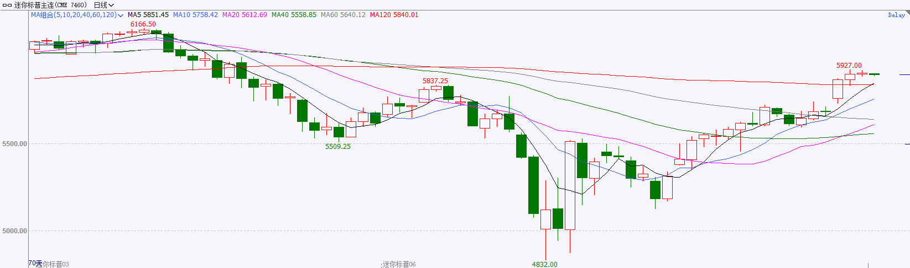

资料来源：Wind、瑞达国际

**富时中国A50**

截至5月14日，富时中国A50指数上涨1.71%至13801.18点；新交所富时A50期指主力合约上涨1.91%至13812点。国内方面，经济基本面，物价端，中国4月CPI环比由降转涨，同比降幅不变，PPI环比降幅不变，同比降幅略有扩大。CPI-PPI剪刀差较上月扩大，或暗示未来物价仍面临一定压力。金融数据层面，1-4月份政府债券发行成为社融增量主要支撑，同时，在货币、财政政策共同发力下，4月份社融存量、M2增速均超预期。贸易端，中美日内瓦经贸会谈联合声明发布，美国将调整对中国商品的关税税率，中国亦同步调整对美反制关税并暂停非关税措施，该声明显著缓解短期贸易摩擦升级风险。整体来看，当前国内经济呈现贸易环境边际改善与内需逐步修复的双重特征，中美关税阶段性缓和显著改善外部环境，叠加在货币宽松和财政发力下，金融对实体经济支撑进一步加强，市场风险偏好或进一步提升。策略上，建议逢低买入。

图表3：富时中国A50走势图

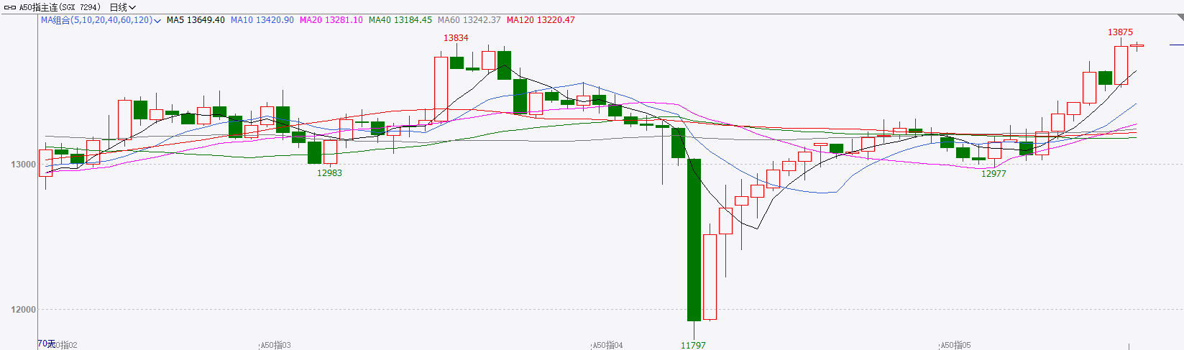

资料来源：Wind、瑞达国际

**铜**

隔夜COMEX铜震荡回落，报收4.6435美元/磅，涨跌幅-0.15%。国际方面，美联储副主席杰斐逊表示，关税及相关不确定性可能导致今年经济增长放缓、通胀上升，但货币政策已做好准备，可根据需要做出反应。杰斐逊强调，政府政策的不确定性显著增加，目前尚不清楚关税对物价上涨的影响是短期还是长期。国内方面，2025年首次全面降准正式落地。根据央行发布消息，为实施适度宽松的货币政策，提高宏观调控的前瞻性、针对性、有效性，自5月15日起，下调金融机构存款准备金率0.5个百分点（不含已执行5%存款准备金率的金融机构），下调汽车金融公司和金融租赁公司存款准备金率5个百分点。此次降准预计将向市场提供长期流动性约1万亿元。库存方面，截至5月14日，COMEX铜库存为167040短吨，环比+1928短吨；LME铜库存为185575吨，环比-4075吨；SHFE每日仓单50069吨，环比+20912吨。美元美债方面，美元指数在下跌逼近100美元关口后反弹，最终收涨0.11%，报101.04。基准的10年期美债收益率收报4.5380%；对货币政策更敏感的两年期美债收益率收报4.0570%。操作建议，纽铜主力合约轻仓逢低短多交易，仅供参考。

图表4：铜日线走势图

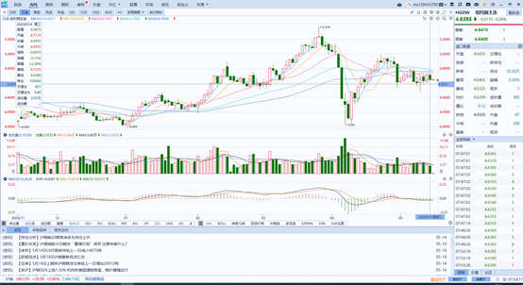

资料来源：Wind、瑞达国际

**黄金**

隔夜，国际贵金属期货普遍收跌，COMEX黄金期货跌2.07%报3180.70美元/盎司，创一个月新低，COMEX白银期货跌2.15%报32.39美元/盎司。地缘方面，俄乌首轮停火谈判即将展开，俄乌局势的缓和预期进一步削弱了黄金的避险需求。特朗普周二访问沙特阿拉伯并达成6000亿美元的贸易协议，全球贸易格局持续缓解，对金价形成额外压力。关税方面，中国自5月14日起暂停28家美国实体列入出口管制管控名单90天，暂停17家美国实体不可靠实体清单措施90天。中美贸易形势持续缓和，市场风险偏好大幅抬升，对金价造成施压。宏观数据方面，隔夜暂无重要经济数据公布，此前公布的美国4月CPI数据延续放缓趋势，关税相关的价格压力尚未在经济数据中显现，美国在全球贸易紧张局势加剧期间出现消费需求疲软迹象，核心通胀的某些分项仍具粘性，预计关税的通胀效应将于5月后逐步体现于数据中。展望未来，价格水平的趋于平缓为美联储后续的降息进程提供依据。中美双方达成贸易协议并大幅下调关税税率，美国经济滞涨风险下行，若后续关税政策不存在较大的变数且经济数据释放转弱信号，美联储或由当前的偏鹰基调转为鸽派，并开启新一轮的降息周期，中长期利多金价短期内黄金受中美关税乐观预期影响或相对承压，回调压力仍存。白银方面，受全球贸易格局缓和预期提振，白银的工业和商品属性的提振支撑银价，但受金价的联动效应影响白银近期走势或仍呈现偏弱态势。操作上建议，暂时观望为主，COMEX黄金期货关注区间：3100-3250美元/盎司，COMEX白银期货关注区间：32-34美元/盎司。

图表5：COMEX黄金日线走势图

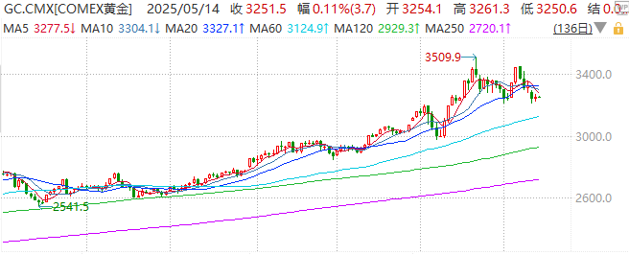

资料来源：Wind、瑞达国际

**ICE原糖**

洲际交易所(ICE)原糖期货收跌，市场人士关注巴西糖产出潜力。ICE交投最活跃的7月原糖期货合约下跌0.16美分或0.88%，结算价报每磅18.06美分，盘中追平周二的盘中高位每磅18.29美分。8月白糖期货合约收跌1.2%，至每吨503.90美元。巴西港口等待装运食糖的船只数量为64艘，此前一周为59艘。港口等待装运的食糖数量为248.48万吨，此前一周为246.48万吨。在当周等待出口的食糖总量中，高等级原糖(VHP)数量为234.83万吨根据Wiiams发布的数据，桑托斯港等待出口的食糖数量为157.39万吨，帕拉纳瓜港等待出口的食糖数量为61.73万吨。美糖主力价格关注上方压力21.0美分/磅，下方支撑16美分/磅。建议7月 ICE 期糖短期观望。

图表6：ICE美糖主力合约价格走势图及支撑位和阻力位

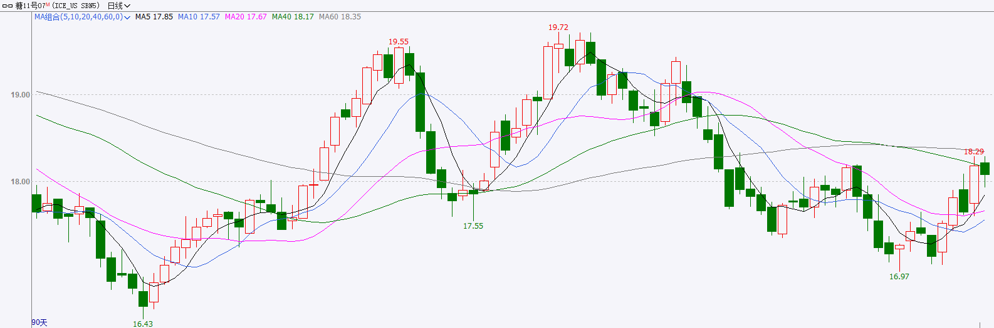

**ICE棉花**

洲际交易所(ICE)棉花期货小幅走低，有利的生长条件给价格带来下行压力，同时交易商评估美棉未来需求的不确定性ICE交投最活跃的7月棉花期货合约下跌0.8美分或1.2%，结算价报每磅65.48美分。盘中触及一个月低位65.43美分。国际方面，美国农业部公布的5月供需报告显示，全球2025/26年度棉花产量预估为1.1781亿包，2024125年度预估为1.2107亿包.全球2025/26年度棉花期末库存预估为7838万包，2024/25年度预估为7840万包。美棉主力价格关注上方压力70.0美分/磅，下方支撑62.05美分/磅。建议7 ICE 期棉短期暂时观望。

图表7：ICE美棉主力合约价格走势图及支撑位和阻力位



△ 免责声明

此报告由瑞达国际所编制。本报告采用之资料及意见均相信可靠及准确，但本公司并不对各分析或有关资料之可靠性及准确性作出全面性保证。本报告只供客户或读者作参考之用，客户或读者不应完全依靠本报告内容作为投资准则。

本报告之资料及意见如有任何更改，恕不另行通知。本报告并非及并无意图构成任何作价或招揽进行买卖本报告 提及的商品。本公司不会对任何因依靠本报告作出任何买卖而引致之任何损失承担任何责任。



24小时客服电话： 00852 - 25342000/86 - 13603059885

24小时传真电话： 00852 - 25632368

客服邮箱： cs@ruida- int . com

客服QQ： 203195058/2938472186

网址：www. ruida- int . com

地址: 香港湾仔菲林明道8号大同大厦17楼05 - 06室